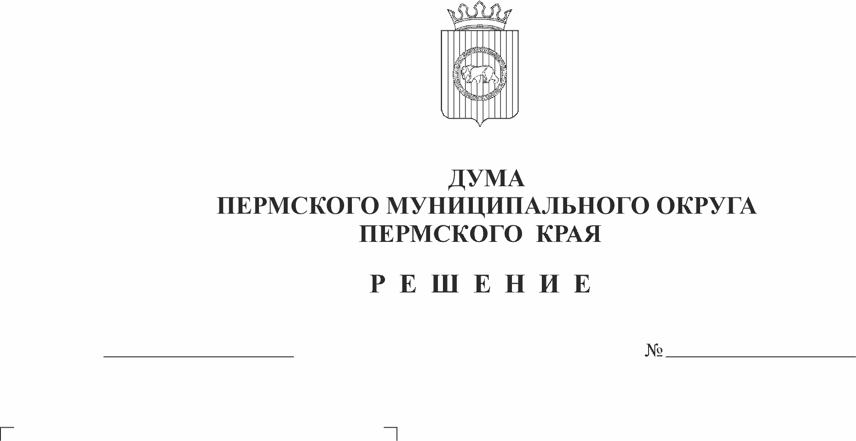
Об установлении минимальной
233
28.09.2023
стоимости находящегося
в муниципальной собственности
движимого имущества, акций, долей
(вкладов) в уставном (складочном)
капитале хозяйственного общества
или товарищества либо иного
имущества, не относящегося
к недвижимым и движимым вещам,
подлежащего учету в реестре
муниципального имущества
Пермского муниципального округа
Пермского края

В соответствии с пунктом 3 части 1 статьи 16, частью 5 статьи 51 Федерального закона от 06 октября 2003 г. № 131-ФЗ «Об общих принципах организации местного самоуправления в Российской Федерации», абзацем третьим пункта 2 Порядка ведения органами местного самоуправления реестров муниципального имущества, утверждённого Приказом Министерства экономического развития Российской Федерации от 30 августа 2011 г. № 424, пунктом 1 части 2 статьи 25 Устава Пермского муниципального округа Пермского края
Дума Пермского муниципального округа Пермского края РЕШАЕТ:
1. Установить минимальную стоимость находящегося в муниципальной собственности движимого имущества, акций, долей (вкладов) в уставном (складочном) капитале хозяйственного общества или товарищества либо иного имущества, не относящегося к недвижимым и движимым вещам, подлежащего учету в реестре муниципального имущества Пермского муниципального округа Пермского края, в размере 100000 рублей.
2. Признать утратившим силу решение Земского Собрания Пермского муниципального района от 24 мая 2016 г. № 146 «Об установлении размера стоимости находящегося в муниципальной собственности движимого либо иного не относящегося к недвижимости имущества для его учета в реестре муниципального имущества Пермского муниципального района».
3. Опубликовать (обнародовать) настоящее решение в бюллетене муниципального образования «Пермский муниципальный округ» и разместить на официальном сайте Пермского муниципального округа в информационно-телекоммуникационной сети «Интернет» (www.permraion.ru).
4. Настоящее решение вступает в силу со дня его официального опубликования.
5. Контроль за исполнением настоящего решения возложить на комитет Думы Пермского муниципального округа Пермского края по развитию инфраструктуры и управлению ресурсами.

Председатель Думы
Пермского муниципального округа Д.В. Гордиенко

Глава муниципального округа -
глава администрации Пермского
муниципального округа В.Ю. Цветов

